МІНІСТЕРСТВО ОСВІТИ І НАУКИ УКРАЇНИ НАЦІОНАЛЬНИЙ УНІВЕРСИТЕТ «ЛЬВІВСЬКА ПОЛІТЕХНІКА»

Кафедра систем штучного інтелекту

ЗВІТ

**ЛАБОРАТОРНА РОБОТА №1**

З дисципліни:

Дискретна математика

Виконав

Студент групи КН-113

Макогін Назарій

Викладач:

Мельникова Н.І.

**ТЕМА РОБОТИ**

Робота з таблицями істинності,формалізування висловлювань і написання коду на будь-якій відомій мові програмування для реалізації програмного визначення значень.

**МЕТА РОБОТИ**

Навчитись формалізовувати речення, будувати таблицю істинностей для висловлювань та доводити чи є тавтологією висловлювання.

**Теоретичні відомості:**

Логічні операції:Кон’юкція – і  
Диз’юнкція – або  
Заперечення – не  
Імплікація – якщо …., то  
Еквівалентність – тоді і лише тоді  
Альтернативне або – додавання за модулем 2

Закони логіки висловлювань:  
1.Асоціативності  
2.Комутативності  
3.Ідеомпотентності  
4.Дистрибутивності  
5.Доповнення  
6.Де Моргана  
7.Поглинання  
8.Співвідношення сталих

Методи доведень:  
1.Пряме міркування  
2.Обернене міркування  
3.Метод «від протилежного»  
4.Принцип математичної індукції

Варіант-5

Завдання з додатку 1:  
1. Формалізувати речення. Ігор або втомився, або хворий, якщо він втомився, то він злий; якщо він не злий, отже, він хворий.

2.Побудувати таблицю істинності для висловлювань.  
3.Побудовою таблиць істинності вияснити, чи висловлювання є тавтологією або протиріччям.  
4.За означенням без побудови таблиць істинності та виконання еквівалентних перетворень перевірити, чи є тавтологією висловлювання.  
5.Довести, що формули еквівалентні.

**1.** (p ⟶r) ∨ (!r ⟶ q)

p – Ігор втомився; q – Ігор хворий; r – Ігор злий.

**2.** (x ⟷ (y ∨ z)) ⟷ ( x ⟷ **!**( y ∧ z));

(x ⟷ (y ∨ z)) – **1дія**;

( x ⟷ !( y ∧ z)) – **2 дія**;

(1дія ⟷ 2 дія) **– 3 дія**;

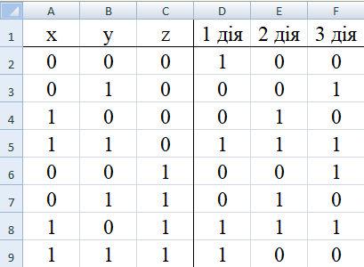

**3.** (**!**(p ∧ q) ⟶ (q ⟷ r)) ∨ **!**(p ⟶ r)

!(p ∧ q) – **1 дія**; 1 дія ⟶ 2 дія – **3 дія**; 3 дія∨4 дія – **5 дія**;

(q ⟷ r) – **2 дія**; !(p ⟶ r) – **4 дія;**

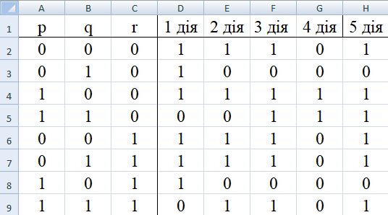

**4.** ((p ⟶ q) ∧ (q ⟶ r)) ⟶ (p ⟶ r);

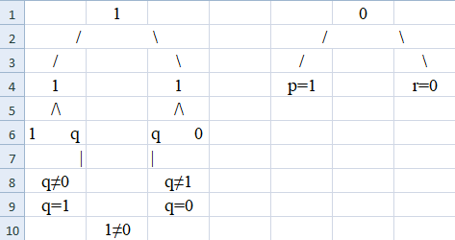

Тавтологія

**5.** (p ⟶ q) ⟶ r p ⟶ (q ⟶ r)

Табличка для лівої частини:

(p ⟶ q) – **1 дія**; 1 дія ⟶ r – **2 дія**;

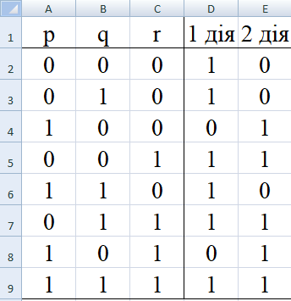

Табличка для правої частини:

(q 🡪 r) – **1 дія**; p 🡪 1 дія – **3 дія**;

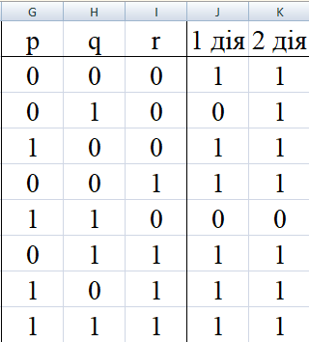

(p 🡪 q) 🡪 r не є еквівалентними p 🡪 (q 🡪 r)

Завдання з додатку 2:

(x ⟷ (y ∨ z)) ⟷ (x ⟷ **!**(y ∧ z))

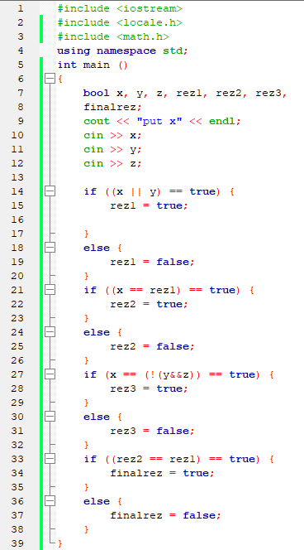

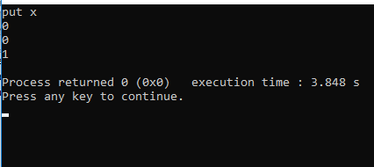

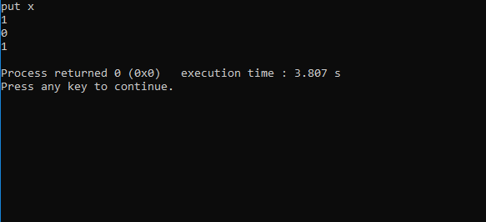

**Висновок**: На цій лабораторній роботі, я формалізував речення, побудував таблицю істинності, визначив чи є висловлювання тавтологією, без побудови таблиці істинності визначив тавтологію висловлювання, написав програму на мові С++ для визначення значень таблиці істинності логічних висловлювань при різних інтерприттаціях для даної формули.